# BubbleWorld

# 书籍影视交流平台

**[部署文档]**

**目录**

**1. 引言 1**

1.1 编写目的 1

1.2 背景 1

1.3 定义 2

1.4 参考资料 2

**2. 系统配置 2**

2.1运行环境 1

2.2 系统安装部署图 1

2.3 系统硬件配置 2

2.4 系统应用服务器软件安装与配置 2

2.4.1 云服务器搭建 2

2.4.2 安装环境准备 2

2.4.3 安装MySQL并配置 2

2.4.4 虚拟环境配置 2

**3. 程序部署 3**

3.1 修改数据库连接 1

3.2 网站部署发布 1

3.2.1 迁移静态文件 2

3.2.2 开发环境测试 2

3.2.3 生产环境测试 2

3.2.4 生产环境部署 2

3.2.5 网站管理员部署 2

3.2.6 完成部署 2

## 引言

### 编写目的

本文档旨在为“墨韵”读书会书籍共享平台的系统管理员提供系统安装、部署帮助，以

便使用者可独立完成系统的安装和部署，使系统正常运行。

### 背景

在实际的生活中，我们常常需要分享自己在书籍或者影视上的想法，尽管现在已经有了相当出色的相关平台，但由于网民素质高低不齐，我们常常会遭受一些不应遭受的网络暴力，也很难学到什么新的知识与文化，因此一个小众的平台，只服务于我们北航大学生的书籍影视交流平台变得十分重要。

为了方便广大北航学子无障碍地交流书籍与影视，现为此开发书籍影视交流平台，丰富大家的生活。

### 定义

无

### 参考资料

* + 1. 吕云翔.软件工程实用教程[M].北京：清华大学出版社，2015.
    2. “书籍影视交流平台”的《需求规格说明书》.
    3. “书籍影视交流平台”的《软件开发计划书》
    4. “书籍影视交流平台”的《软件设计说明书》
    5. “书籍影视交流平台”的《用户使用说明书》

## 系统配置

### 运行环境

1. 操作系统：Ubuntu 16.04
2. Web服务器：uWSGI
3. 数据库：MySQL
4. 浏览器：Chrome 版本83.0.4103.97以上

### 系统安装部署图

<<ADO>>

<<HTTP>>

Database

Server

Server

Client

**图 2-1“书籍影视交流平台”的部署图**

### 系统硬件配置

租用云端服务器进行网站部署发布，本例中使用的云服务器硬件配置如下：

（1）CPU：Intel Xeon E5-2682 v4 2.50GHz

（2）内存大小：2GB

（3）磁盘空间容量：40GB

### 系统应用服务器软件安装与配置

**2.4.1 云服务器搭建**

在阿里云上选择相应配置申请云服务器空间，申请成功后使用Xshell和XFTP连接云服务器（也可使用其他类似软件），输入密码登录， 如图 2-2 和 2-3 所示。注意：阿里云需要开启端口才能访问，默认情况不开放80端口，需要手动配置安全策略。

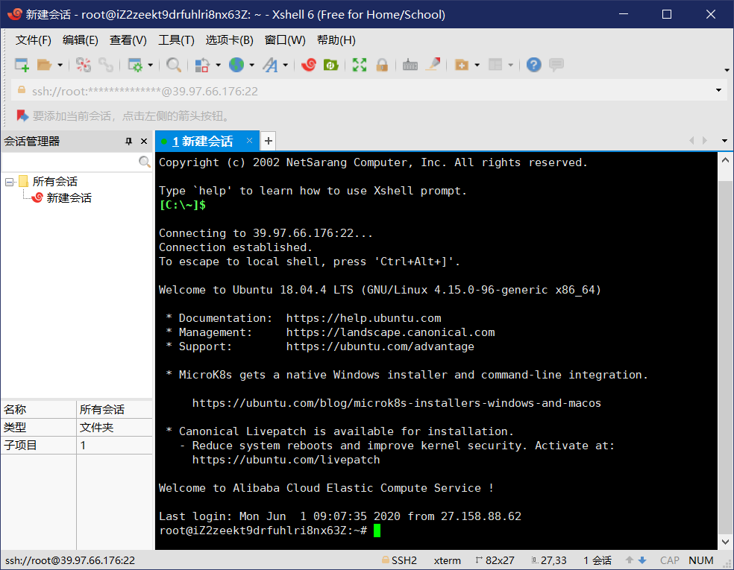

**图 2-2 使用Xshell连接云服务器**

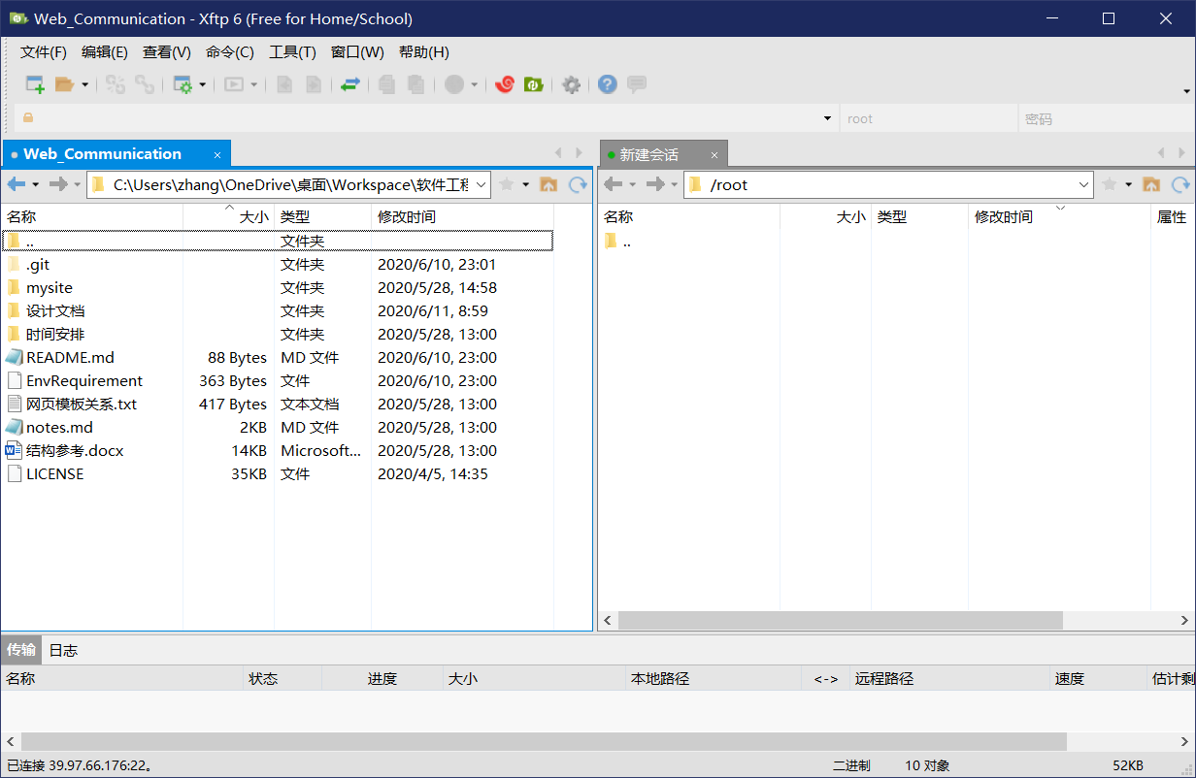

**图 2-3 使用XFTP连接云服务器**

**2.4.2 安装环境准备**

依次输入指令更新apt：

apt update

apt upgrade

**2.4.3 安装MySQL并配置**

依次输入指令安装MySQL:

apt-get install mysql-server

apt-get install mysql-client

apt-get install libmysqlclient-dev

配置MySQL:

mysql_secure_installation

按照需求设定root密码，其他可以按照默认设置配置

修改MySQL设置并创建数据库：

vim /etc/mysql/conf.d/mysql.cnf

在 [mysql] 标签的下一行添加下面的配置default-character-set=utf8

vim /etc/mysql/mysql.conf.d/mysqld.cnf

找到 [mysqld] 标签，在其下一行添加下面的配置character-set-server=utf8

重启MySQL服务：

service mysql restart

登录数据库：

mysql -uroot -p

输入密码并单击回车

create database test;

quit;

**2.4.4 虚拟环境配置**

安装python3：

apt install python3

apt install python3-pip

安装虚拟环境并启用：

pip3 install virtualenv

转到需要部署环境的目录下，

virtualenv -p python3 env

进入虚拟环境：

source env/bin/activate

退出虚拟环境：

Deactivate

安装环境：

转到Web_communication/mysite

pip install -r requirements.txt

## 程序部署

### 修改数据库连接

修改Web_communication/mysite/mysite/settings.py,修改图3-1中的部分

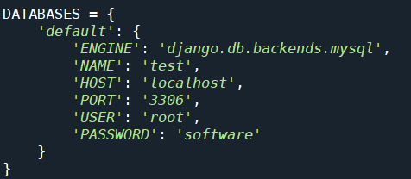

**图 3-1 数据库配置**

### 网站部署发布

使用XFTP将网站项目上传至云服务器，本例中文件位置如图3-2

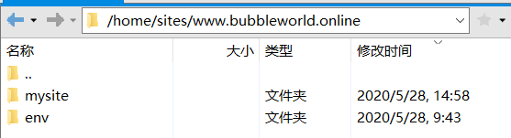

**图 3-2 文件位置**

项目根目录：/home/sites/www.bubbleworld.online/mysite

虚拟环境根目录：/home/sites/www.bubbleworld.online/env

静态文件根目录：/var/www

以下操作默认目录为源代码中的目录Web_communication/mysite/，以下操作全部基于之前创建的虚拟环境。

**3.2.1 迁移静态文件**

修改Web_communication/mysite/mysite/settings.py，依次完成以下步骤。

在文件中添加STATIC_ROOT = '/var/www/'（指定静态文件目录）

运行python manage.py collectstatic

在文件中删除STATIC_ROOT行

更改MEDIA_ROOT = '/var/www/'（指定静态文件目录）

**3.2.2 开发环境测试**

迁移数据库并加载数据：

python manage.py makemigrations bubbleworld

python manage.py migrate

python manage.py loaddata init.json

建立管理员账号

python manage.py createsuperuser

运行开发环境

python manage.py runserver 127.0.0.1:8001（可用端口）

在浏览器中输入 ip:port即可访问，例如本例中的39.97.66.176:8001。

**3.2.3 生产环境测试**

测试生产环境，输入指令：

uwsgi –http :[port] --home [虚拟环境绝对路径] --chdir [网站项目绝对路径] -w mysite.wsgi --static-map /static=[静态文件目录绝对路径]，例如本例中的

uwsgi --http :8001 --home /home/sites/www.bubbleworld.online/env/ --chdir /home/sites/www.bubbleworld.online/mysite/ -w mysite.wsgi --static-map /static=/var/www/

在浏览器中输入 ip:port即可访问，例如本例中的39.97.66.176:8001。

**3.2.4 生产环境部署**

运行生产环境：

uwsgi mysite.ini

停止生产环境：

uwsgi --stop uwsgi.pid

mysite.ini:

[uwsgi]

chdir=[网站项目绝对路径]

home = [虚拟环境绝对路径]

module = mysite.wsgi

processes = 4

threads=4

http = :80

static-map= /static=[静态文件目录绝对路径]

master=True

pidfile = uwsgi.pid

daemonize = uwsgi.log

本例中文件如下：

[uwsgi]

chdir=/home/sites/www.bubbleworld.online/mysite/

home = /home/sites/www.bubbleworld.online/env/

module = mysite.wsgi

processes = 4

threads=4

http = :80

static-map= /static=/var/www/

master=True

pidfile = uwsgi.pid

daemonize = uwsgi.log

在浏览器中输入 ip即可访问，例如本例中的39.97.66.176。

**3.2.5 网站管理员部署**

添加网站管理员：

进入网站主页后，点击管理网站，输入超级用户账号密码登录，选择目标用户，将权限设为2。

**3.2.6 完成部署**

购买域名及 DNS 注册服务，DNS 注册完成后，任何连接到互联网的计算机输入域名即 可访问网站。

生产环境常用命令：

|  |  |
| --- | --- |
| 命令 | 作用 |
| source env/bin/activate | 加载虚拟环境 |
| deactivate | 退出虚拟环境 |
| uwsgi mysite.ini | 运行生产环境 |
| uwsgi --stop uwsgi.pid | 停止生产环境 |